2.- Arranque (Inicialización)
Durante el arranque de la unidad y a diferencia del modelo anteriormente analizado (GLP), este se realiza en diversos pasos.
En este apartado se enlistarán y analizarán cada uno de ellos.

Inicialización.
Durante el arranque de la unidad se podrá observar el encendido de diversos leds indicadores de diferentes procesos.
Estos leds inician "alarmados" de color rojo. Esto es normal ya que posterior a ello, la unidad inicia de forma adecuada (siempre y cuando se haya insertado el conector de arranque en el CDFP0).
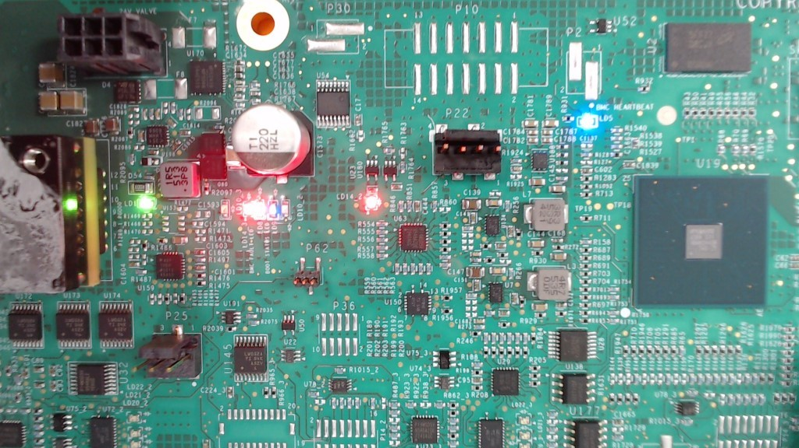

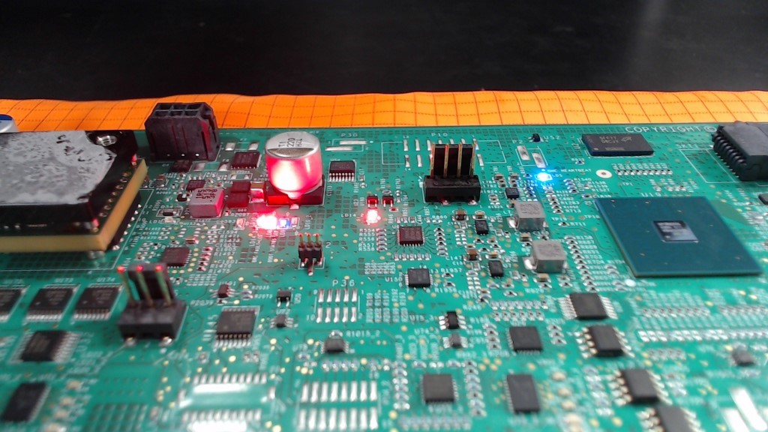

Observando las imágenes, logramos observar que en este apartado, los led´s "alarmados" en rojo son correspondientes a la validación de los voltajes de cada uno de los GFCs (correspondientes a las ubicaciones LD14_X).

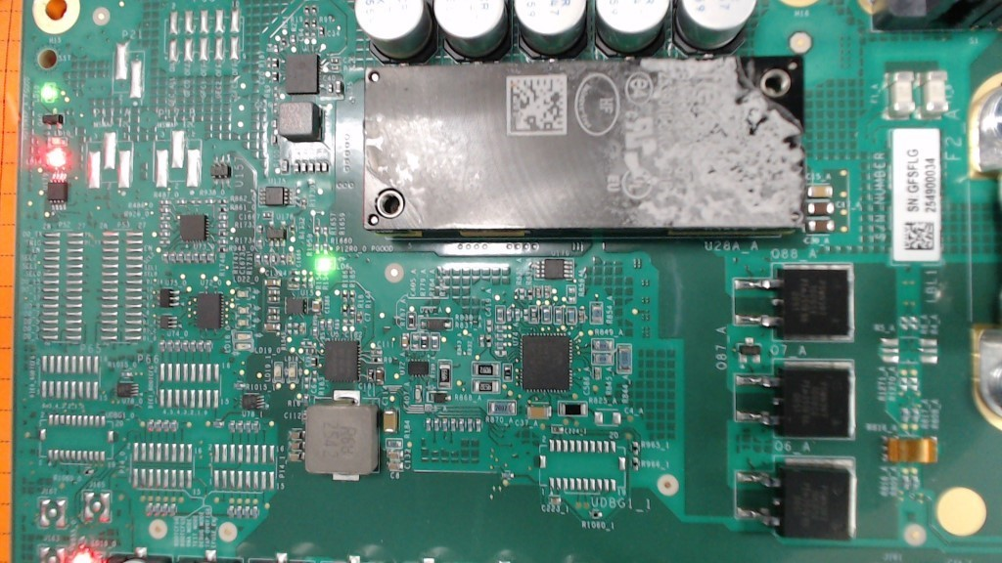
Además del encendido en rojo del led LD8 (correspondiente al BMC FAULT LED) y encendidos de color azul de los led LD9 y LD5 (correspondientes al estatus del booteo y al Heartbeat sucesivamente), se pueden observar el encendido en verde de los led LD10 (encargado de indicar el funcionamiento del HOTSWAP_A PGOOD), LD2 (encargado de indicar el funcionamiento del HOTSWAP_B PGOOD), LD6 (Indicador de la presencia del voltaje P12R0_0 PGOOD) y LD1 (Indicador de la presencia del voltaje P12R0_1 PGOOD).

José Mercado.

